MỤC LỤC
MỤC LỤC 1
DANH MỤC CÁC BẢNG 3
DANH MỤC TỪ VIẾT TẮT 5
CHƯƠNG I: MỞ ĐẦU 7
1.1. Giới thiệu chung 7
1.2. Căn cứ pháp lý 7
1.3. Mục tiêu của chương trình cụ thể 7
1.4.Tần suất quan trắc 9
1.5.Thời gian thực hiện 9
CHƯƠNG II. GIỚI THIỆU CHƯƠNG TRÌNH QUAN TRẮC 11
2.1. Tổng quan và điều kiện tự nhiên, điều kiện kinh tế-xã hội, quốc phòng-an ninh 11
2.1.1. Đặc điểm địa hình, địa mạo 11
2.1.2. Đặc điểm khí hậu 11
2.1.3. Tăng trưởng kinh tế 12
2.1.4. Công nghiệp 12
2.1.5. Nông nghiệp 12
2.1.6. Tài nguyên, môi trường 12
2.1.7. Giao thông vận tải 12
2.2.Tổng quan vị trí quan trắc 13
2.3. Danh mục các thông số quan trắc 14
2.4. Danh mục thiết bị quan trắc và thiết bị phòng thí nghiệm 15
2.5. Phương pháp lấy mẫu, bảo quản và vận chuyển mẫu 15
2.6. Mô tả địa điểm quan trắc 16
2.7. Kiểm soát quy trình/Đảm bảo chất lượng (QA/QC) 18
CHƯƠNG III. NHẬN XÉT VÀ ĐÁNH GIÁ KẾT QUẢ QUAN TRẮC 21
3.1. Kết quả chất lượng không khí tại điểm quan trắc Nền và Nông thôn 22
3.2. Kết quả chất lượng không khí tại các điểm quan trắc khu vực Đô thị 25
3.3. Kết quả chất lượng không khí tại các điểm quan trắc Giao thông 29
3.4. Kết quả chất lượng không khí tại các điểm quan trắc khu vực hoạt động Công nghiệp 33
CHƯƠNG IV: NHẬN XÉT VÀ ĐÁNH GIÁ KẾT QUẢ QA/QC 36
CHƯƠNG V: KẾT LUẬN 37
5.1. Đánh giá kiểm soát chất lượng trong quá trình lấy mẫu 37
5.2. Kết quả quan trắc 37
PHỤ LỤC………………………………………………………………………39

DANH MỤC CÁC BẢNG

Bảng 1: Khối lượng công việc thực hiện 9
Bảng 2: Thời gian thực hiện lấy mẫu quan trắc 9
Bảng 3: Vị trí quan trắc không khí 13
Bảng 4: Danh mục các thành phần môi trường quan trắc 14
Bảng 5: Danh mục thiết bị quan trắc và thiết bị phòng thí nghiệm 15
Bảng 6: Danh mục phương pháp đo đạc tại hiện trường và phân tích trong phòng thí nghiệm 15
Bảng 7: Danh mục vị trí, điều kiện lấy mẫu 16
Bảng 8: Bảng kế hoạch QA/QC tháng 08/2019 19
Bảng 9: Kết quả bụi và tiếng ồn tại điểm Nền và Nông trường cao su Thanh An (NT1) 22
Bảng 10: Kết quả bụi và tiếng ồn tại các điểm quan trắc N và ĐT 25
Bảng 11: Kết quả bụi và tiếng ồn tại các điểm quan trắc N và GT 29
Bảng 12: Kết quả bụi và tiếng ồn tại các điểm quan trắc Nền và CN 32

DANH MỤC CÁC BIỂU ĐỒ
Biểu đồ 1: Diễn biến mức độ ô nhiễm bụi tại điểm N và NT tháng 08………23
Biểu đồ 2: Diễn biến mức độ ô nhiễm tiếng ồn tại điểm N và NT tháng 08 23
Biểu đồ 3: Diễn biến nhiệt độ tại điểm N và NT tháng 08 24
Biểu đồ 4: Diễn biến mức độ ô nhiễm bụi tại điểm N và ĐT tháng 08 26
Biểu đồ 5: Diễn biến mức độ ô nhiễm tiếng ồn tại điểm N và ĐT tháng 08 26
Biểu đồ 6: Diễn biến nhiệt độ tại điểm N và ĐT tháng 08 28
Biểu đồ 7: Diễn biến mức độ ô nhiễm bụi tại điểm N và GT tháng 08 29
Biểu đồ 8: Diễn biến mức độ ô nhiễm tiếng ồn tại điểm N và GT tháng 08 29
Biểu đồ 9: Diễn biến nhiệt độ tại điểm N và GT tháng 08 31
Biểu đồ 10: Diễn biến mức độ ô nhiễm bụi tại điểm N và CN tháng 08 34
Biểu đồ 11: Diễn biến mức độ ô nhiễm bụi tại điểm N và CN tháng 08 34
Biểu đồ 12: Diễn biến nhiệt độ tại điểm N và CN tháng 08 35

DANH MỤC TỪ VIẾT TẮT
CO | Cacbon monoxit
SO₂ | Dioxit Sunfua
NO_{x} | Oxit Nitơ
KCN | Khu công nghiệp
QTHT | Quan trắc hiện trường
CNN | Cụm công nghiệp

DANH SÁCH NHỮNG NGƯỜI THAM GIA
Stt | Họ và tên | Chức vụ | Công việc
1 | Tào Mạnh Quân | Giám Đốc | Chỉ đạo chung
2 | Trần Dung Quốc | Trưởng phòng QTHT | Kiểm tra việc thực hiện lấy mẫu
3 | Nguyễn Nguyễn Quế Chi | Phó phòng QTHT | Trực tiếp theo dõi việc thực hiện lấy mẫu
4 | Mai Thanh Hoàng | Phó phòng QTHT | Lấy mẫu
5 | Trần Văn Bảo | Nhân viên | Lấy mẫu
6 | Nguyễn Tường Lam | Nhân viên | Lấy mẫu
7 | Hoàng Bảo Trung | Nhân viên | Lấy mẫu
8 | Trần Phượng Toàn | Nhân viên | Lấy mẫu
9 | Nguyễn Chí Cường | Trưởng phòng | Kiểm tra việc phân tích mẫu, viết báo cáo
10 | Nguyễn Thị Nhung | Phó phòng | Trực tiếp theo dõi việc phân tích mẫu, viết báo cáo
11 | Vũ Thị Tâm | Nhân viên | Phân tích mẫu, viết báo cáo

CHƯƠNG I: MỞ ĐẦU

1.1. Giới thiệu chung
Thực hiện Quyết định số 918/2012/QĐ-UBND ngày 06/04/2012 của UBND tỉnh Bình Dương về việc phê duyệt Quy hoạch mạng lưới quan trắc tài nguyên và môi trường tỉnh Bình Dương đến năm 2020. Trung tâm Quan trắc - Kỹ thuật Tài nguyên và Môi trường đã thực hiện chương trình quan trắc không khí trong năm 2019 với 16 điểm quan trắc trên toàn tỉnh để thực hiện nhiệm vụ với các mục đích chung:
- Mục đích nhằm đánh giá hiện trạng, xem xét diễn biến xu hướng chất lượng môi trường không khí giúp các nhà lãnh đạo, nhà quản lý đưa ra những quyết sách đúng và kịp thời.
- Cung cấp số liệu, thông tin có độ tin cậy và có hệ thống về chất lượng môi trường phục vụ cho công tác quản lý môi trường, làm cơ sở xây dựng các kế hoạch bảo vệ môi trường và tài nguyên nhằm phát triển bền vững.
- Xác định, theo dõi chất lượng môi trường không khí của tỉnh Bình Dương tại các khu vực bị ảnh hưởng do hoạt động công nghiệp và đô thị. Nhằm bảo đảm thông tin thông suốt, đồng bộ, có hệ thống với độ tin cậy cao, đáp ứng kịp thời công tác quản lý tài nguyên và môi trường.
- Cung cấp một phần dữ liệu và thông tin cho báo cáo hiện trạng môi trường (HTMT) chung của tỉnh, góp phần vào báo cáo HTMT toàn quốc trình Quốc hội.

1.2. Căn cứ pháp lý
- Luật Bảo vệ Môi trường năm 2014.
- Thông tư 24/2017/TT-BTNMT ngày 01/09/2017 của Bộ Tài nguyên và Môi trường quy định quy trình kỹ thuật quan trắc môi trường.
- Quyết định 90/2016/QĐ-TTg ngày 12/01/2016 của Thủ tướng chính phủ về việc phê duyệt Quy họach mạng lưới quan trắc tài nguyên và môi trường quốc gia giai đoạn 2016-2025, tầm nhìn đến năm 2030.
- Thông tư số 43/2015/TT-BTNMT ngày 29/9/2015 của Bộ Tài nguyên và Môi trường về báo cáo hiện trạng môi trường, bộ chỉ thị môi trường và quản lý số liệu quan trắc môi trường.
- Quyết định số: 918/QĐ-UBND ngày 06/04/2012 về việc phê duyệt Quy hoạch mạng lưới quan trắc tài nguyên và môi trường tỉnh Bình Dương đến năm 2020.

1.3. Mục tiêu của chương trình cụ thể
Thực hiện chương trình quan trắc không khí xung quanh tại một số vị trí cụ thể với mục tiêu sau:
+ N (Nghĩa trang Liệt sĩ huyện Phú Giáo): Nằm cách biệt các trung tâm đô thị, các nút giao thông, các khu sản xuất công nghiệp và các khu thương mại, chất lượng môi trường tốt.
+ NT1 (Nông trường cao su Thanh An): Quan trắc ảnh hưởng của hoạt động nông nghiệp tới môi trường nông thôn xung quanh
+ ĐT1 (Trung tâm hành chính thị xã Dĩ An): Quan trắc ảnh hưởng của hoạt động môi trường đô thị của TX. Dĩ An, và hoạt động công nghiệp lân cận
+ ĐT2 (UBND thị xã Thuận An): Quan trắc ảnh hưởng của hoạt động môi trường đô thị của TX. Thuận An, và hoạt động công nghiệp lân cận
+ ĐT3 (Trụ sở TT QT TNMT - số 26 Huỳnh Văn Nghệ): Quan trắc ảnh hưởng của hoạt động môi trường đô thị của TX.Thủ Dầu Một và hoạt động công nghiệp lân cận
+ GT1 (Ngã tư Miếu Ông Cù): Quan trắc chất lượng không khí bị ảnh hưởng bởi các phương tiện giao thông trên tuyến đường giao thông ĐT743.
+ GT2 (Ngã tư cầu Ông Bố): Quan trắc chất lượng không khí bị ảnh hưởng bởi các phương tiện giao thông trên Quốc lộ 13
+ CN1 (Công ty Wimbledon - Đường số 22, KCN Sóng Thần II): Quan trắc tác động của KCN Sóng Thần 1, 2 và một số các công ty sản xuất khác
+ CN2 (Công ty Victory cách CCN Thuận Giao 300m (điểm GS cũ): Đánh giá tác động của CCN Thuận Giao, Bình Chuẩn và các nhà máy ngoài các KCN, CCN
+ CN3 (Khu vực mỏ đá xã Thường Tân, huyện Tân Uyên): Quan trắc tác động của hoạt động khai thác mỏ
+ CN4 (Công ty Orion, đường NA3, KCN Mỹ Phước II): Quan trắc tác động của các KCN Mỹ Phước I, II, III.
+ GT3 (Gần ngã 3 cổng xanh): Quan trắc chất lượng không khí bị ảnh hưởng bởi các phương tiện giao thông trên tuyến đường giao thông ĐT741.
+ ĐT4 (Trung tâm hành chính, thành phố mới Bình Dương): Quan trắc ảnh hưởng của hoạt động môi trường đô thị của khu đô thị mới và hoạt động công nghiệp lân cận
+ ĐT5 (Khu trung tâm thị trấn Mỹ Phước): Quan trắc ảnh hưởng của hoạt động môi trường đô thị của thị trấn Mỹ Phước, và hoạt động công nghiệp lân cận
+ ĐT6 (Thị trấn Uyên Hưng, huyện Tân Uyên): Quan trắc ảnh hưởng của hoạt động môi trường đô thị của thị trấn Uyên Hưng và hoạt động công nghiệp lân cận
+ CN5 (Khu đô thị - khu công nghiệp Bàu Bàng): Quan trắc ảnh hưởng của hoạt động môi trường đô thị và hoạt động công nghiệp khu công nghiệp Bàu Bàng tác động đến khu dân cư

Bảng 1: Khối lượng công việc thực hiện
TT | Tên chỉ tiêu | Số lượng chỉ tiêu/1đợt | Số lượng kiểm tra QA/AC/ 1 đợt | Số tổng 1 đợt
 |  | A | B | C = A +B
I | Các chỉ tiêu hiện trường
1 | Nhiệt độ (*) | 64 | 6 | 70
2 | Độ ẩm (*) | 64 | 6 | 70
3 | Tốc độ gió (*) | 64 | 6 | 70
4 | Hướng gió (*) | 64 | 6 | 70
5 | Áp suất khí quyển (*) | 64 | 6 | 70
6 | Bức xạ nhiệt (*) | 64 | 6 | 70
7 | Tiếng ồn | 64 | 6 | 70
II | Các chỉ tiêu phòng thí nghiệm
8 | Bụi PM10 | 16 | 2 | 18
9 | Bụi | 64 | 6 | 70
10 | CO | 64 | 6 | 70
11 | SO₂ | 64 | 6 | 70
12 | NO₂ | 64 | 6 | 70
13 | O₃ | 64 | 6 | 70
14 | Bụi chì | 3 | 1 | 4
15 | Benzen (C₆H₆) | 12 | 1 | 13
16 | Toluen (C₆H₅CH₃) | 12 | 1 | 13
17 | Xylen (C₆H₄(CH₃)₂) | 12 | 1 | 13

1.4. Tần suất quan trắc
- Số tháng quan trắc trong năm: 12 tháng (1 lần/tháng )
- Số điểm quan trắc trong mỗi tháng : 16 điểm/tháng ;
- Số mẫu lấy tại mỗi điểm: 04 mẫu cụ thể các chỉ tiêu SO₂, NO₂, O₃, Bụi tổng mỗi mẫu lấy trong khoảng thời gian là 1 giờ, riêng đối với chỉ tiêu bụi PM10 mỗi điểm lấy 01 mẫu liên tục trong 24 giờ; chỉ tiêu bụi chì lấy 01 mẫu liên tục trong 24 giờ và chỉ tiêu benzen, toluen, xylen được lấy 04 mẫu/8 giờ tại các điểm nút giao thông.
- Số thông số quan trắc tại mỗi điểm: 14 thông số/điểm.

1.5. Thời gian thực hiện
- Thời gian quan trắc: 01/08 ÷ 13/08/2019.

Bảng 2: Thời gian thực hiện lấy mẫu quan trắc
TT | Vị trí quan trắc | Ngày/ tháng thực hiện
TT | Vị trí quan trắc | 1 | 2 | 3 | 4 | 5 | 6 | 7 | 8 | 9 | 10 | 11 | 12
1 | CN3 | 03 | 14 | 05 | 02 | 03 | 04 | 02 | 02 | - | - | - | -
2 | ĐT6 | 03 | 14 | 05 | 02 | 03 | 04 | 02 | 02 | - | - | - | -
3 | GT1 | 02 | 13 | 04 | 01 | 02 | 03 | 01 | 01 | - | - | - | -
4 | CN2 | 02 | 13 | 04 | 01 | 02 | 03 | 01 | 01 | - | - | - | -
5 | NT1 | 07 | 19 | 08 | 05 | 07 | 07 | 05 | 07 | - | - | - | -
6 | ĐT5 | 07 | 19 | 08 | 05 | 07 | 07 | 05 | 07 | - | - | - | -
7 | N | 11 | 15 | 06 | 03 | 04 | 05 | 03 | 05 | - | - | - | -
8 | GT3 | 11 | 15 | 06 | 03 | 04 | 05 | 02 | 05 | - | - | - | -
9 | GT2 | 10 | 22 | 13 | 10 | 10 | 12 | 10 | 12 | - | - | - | -
10 | ĐT2 | 10 | 22 | 13 | 10 | 10 | 12 | 10 | 12 | - | - | - | -
11 | ĐT1 | 08 | 20 | 11 | 08 | 08 | 10 | 08 | 13 | - | - | - | -
12 | CN1 | 08 | 20 | 11 | 08 | 08 | 10 | 08 | 13 | - | - | - | -
13 | CN4 | 14 | 21 | 12 | 09 | 09 | 11 | 09 | 09 | - | - | - | -
14 | CN5 | 14 | 21 | 12 | 09 | 09 | 11 | 09 | 09 | - | - | - | -
15 | ĐT3 | 05 | 18 | 07 | 04 | 06 | 06 | 11 | 06 | - | - | - | -
16 | ĐT4 | 05 | 18 | 07 | 04 | 06 | 06 | 11 | 06 | - | - | - | -

CHƯƠNG II. GIỚI THIỆU CHƯƠNG TRÌNH QUAN TRẮC

2.1. Tổng quan và điều kiện tự nhiên, điều kiện kinh tế - xã hội, quốc phòng - an ninh
(Theo nguồn Báo cáo tình hình phát triển kinh tế- xã hội, quốc phòng - an ninh năm 2017, phương hướng nhiệm vụ năm 2018 số 275/BC-UBND ngày 01/12/2017 và Niên giám thống kê 2016- Chi cục thống kê Bình Dương)
Bình Dương là một tỉnh thuộc miền Đông Nam Bộ có tọa độ địa lý 10⁰51'46" - 11⁰30' vĩ độ Bắc và 106⁰20' - 106⁰58' kinh độ Đông và có ranh giới hành chính như sau:
- Phía Đông giáp tỉnh Đồng Nai;
- Phía Tây giáp tỉnh Tây Ninh và thành phố Hồ Chí Minh;
- Phía Nam giáp thành phố Hồ Chí Minh;
- Phía Bắc giáp tỉnh Bình Phước.

2.1.1. Đặc điểm địa hình, địa mạo:
Địa hình Bình Dương khá bằng phẳng, bao gồm các giải đồng bằng hẹp ven sông Đồng Nai và sông Sài Gòn, các bậc thềm phù sa cổ và một số khu vực đồi núi sót, cao dốc, mọc vượt trội lên giữa những vùng bậc thềm bằng phẳng như núi Châu Thới (Dĩ An) cao 82 m, núi Ông (Dầu Tiếng) cao 284,6 m, núi Cậu (Dầu Tiếng) cao 155 m.

2.1.2. Đặc điểm khí hậu
Bình Dương nằm trong vùng có khí hậu nhiệt đới gió mùa, mang tính chất cận xích đạo. Trong năm có hai mùa, mùa mưa từ tháng 5 đến tháng 11, mùa khô từ tháng 12 đến tháng 4 năm sau. Đặc điểm khí hậu của tỉnh Bình Dương trong những năm qua như sau:
- Số giờ nắng trong năm thời gian qua từ 2.000 - 2.300 giờ, các tháng có giờ nắng cao từ tháng 1 đến tháng 5 khoảng 199,3 - 215,0 giờ, các tháng có ít giờ nắng từ tháng 6 đến tháng 12 năm sau khoảng 156,0 - 195,0 giờ.
- Lượng mưa trung bình hàng năm, mùa mưa chiếm khoảng 3/4 tổng lượng mưa cả năm, mùa khô chỉ chiếm khoảng 25% lượng mưa.
- Chế độ gió trong những năm qua tương đối ổn định, tốc độ gió bình quân khoảng 0,7m/s, tốc độ gió lớn nhất là 12m/s, có hai hướng gió chủ đạo trong năm là gió Tây - Tây Nam và gió Đông - Đông Bắc. Gió Tây - Tây Nam là hướng gió chính trong mùa mưa và gió Đông - Đông Bắc là hướng gió chính trong mùa khô.

2.1.3. Tăng trưởng kinh tế
Tổng sản phẩm trong tỉnh (GRDP) ước tăng 9,15% (kế hoạch 8,3%); GRDP bình quân đầu người đạt 120 triệu đồng (kế hoạch 115,4 triệu đồng); cơ cấu kinh tế công nghiệp - dịch vụ - nông nghiệp - thuế nhập khẩu với tỉ trọng tương ứng là 63,99% - 23,68% - 3,74% - 8,59% (kế hoạch 63,4% - 23,7% - 4,0% - 8,9%).

2.1.4. Công nghiệp
Tình hình sản xuất công nghiệp tiếp tục phát triển, các doanh nghiệp duy trì tốt hoạt động sản xuất kinh doanh, giữ vững tốc độ tăng trưởng, tích cực thực hiện các giải pháp thúc đẩy sản xuất, nâng cao chất lượng và giảm giá thành sản phẩm, phát triển thị trường. Kết quả, chỉ số phát triển công nghiệp tăng 10,98% (Năm 2016 là 10,1%, kế hoạch năm 2017 tăng 8,8%), có 23/25 sản phẩm công nghiệp chủ yếu tăng so với cùng kỳ và có 11 nhóm tăng trên 10%.
Về hoạt động khu công nghiệp, cụm công nghiệp: Toàn tỉnh có 29 khu công nghiệp, với diện tích 12.798 ha, trong đó, có 26 khu công nghiệp đi vào hoạt động, với tỷ lệ cho thuê đạt 72,2% và 12 cụm công nghiệp, với diện tích 815 ha, tỷ lệ cho thuê đạt khoảng 648%.

2.1.5. Nông nghiệp
Giá trị sản xuất nông, lâm nghiệp và thủy sản ước tăng 4% (năm 2016 tăng 4,1% KH tăng 4%). Tổng diện tích gieo trồng cây hàng năm đạt 22.487 ha, tăng 1,8% so với năm 2016. Diện tích cây lâu năm 142,4 ngàn ha, tăng 0,1% (trong đó diện tích cao su là 133.915 ha, giảm 0,2%). Chăn nuôi tiếp tục phát triển, tổng đàn trâu, bò ước đạt 29,3 ngàn con (tăng 1,67%), tổng đàn heo ước đạt 563,4 ngàn con (tăng 2,5%), tổng đàn gia cầm ước đạt 8,9 triệu con (tăng 2,3%).

2.1.6. Tài nguyên, môi trường
Tập trung hoàn chỉnh quy hoạch sử dụng đất, kế hoạch sử dụng đất của tỉnh và huyện; sắp xếp lại Trung tâm Phát triển quỹ đất tỉnh và cấp huyện; chấn chỉnh công tác quản lý đất đai, tăng cường kiểm tra, giám sát việc sử dụng đất của các tổ chức, cá nhân. Trong năm 2017, đã thực hiện cho thuê đất, giao đất và chuyển mục đích sử dụng đất đối với 337 dự án với tổng diện tích là 1.904 ha; thu hồi đất để thực hiện 23 dự án với diện tích 19,1 ha; đẩy nhanh tiến độ cấp giấy chứng nhận quyền sử dụng đất, đến nay tỷ lệ cấp giấy chứng nhận quyền sử dụng đất đạt 99,78%, diện tích 243,154 ha.

2.1.7. Giao thông vận tải
Tiếp tục quan tâm bố trí vốn đầu tư nâng cấp và cải tạo kết cấu hạ tầng giao thông, đặc biệt là một số dự án giao thông trọng điểm, kết nối hệ thống giao thông trong tỉnh và khu vực. Đang triển khai 19 dự án giao thông do tỉnh quản lý với tổng mức đầu tư là 8.505 tỷ đồng; thực hiện duy tu, bảo dưỡng 285km đường tỉnh với tổng kinh phí 141 tỷ đồng. Thực hiện đồng bộ các giải pháp bảo đảm trật tự, an toàn giao thông; quản lý hoạt động kinh doanh vận tải và kiểm soát tải trọng phương tiện; nâng cao chất lượng công tác đào tạo, sát hạch, cấp giấy phép lái xe. Dịch vụ vận chuyển hành khách tiếp tục phát triển mở rộng phục vụ tốt nhu cầu đi lại của người dân. Doanh thu vận tải kho bãi và dịch vụ hỗ trợ tăng 5,3% so với cùng kỳ; Vận chuyển hàng hóa ước tăng 7,3% luân chuyển hàng hóa tăng 7,1%, vận chuyển hành khách ước tăng 9,1%, luân chuyển hành khách tăng 8,4%.

2.2.Tổng quan vị trí quan trắc

Bảng 3: Vị trí quan trắc không khí
Stt | Vị trí | Ký hiệu | Tọa độ
Stt | Vị trí | Ký hiệu | Kinh độ | Vĩ độ
1 | Nghĩa trang Liệt sĩ huyện Phú Giáo | N | 106⁰47’49’’ | 11⁰17’59’’
2 | Nông trường cao su Thanh An | NT1 | 106⁰25’3,9’’ | 11⁰13’1.32’’
3 | Trung tâm hành chính thị xã Dĩ An | ĐT1 | 106⁰45’55’’ | 10⁰53’20’’
4 | UBND thị xã Thuận An | ĐT2 | 106⁰42’05’’ | 10⁰54’13’’
5 | Trụ sở TT QT TNMT - số 26 Huỳnh Văn Nghệ | ĐT3 | 106⁰39’23’’ | 10⁰58’38’’
6 | Ngã tư Miếu Ông Cù | GT1 | 106⁰44’39’’ | 10⁰58’30’’
7 | Ngã tư cầu Ông Bố | GT2 | 106⁰42’52’’ | 10⁰53’56’’
8 | Công ty Wimbledon – Đường số 22, KCN Sóng Thần II | CN1 | 106⁰45’25’’ | 10⁰53’37’’
9 | Công ty Victory cách CCN Thuận Giao 300m (điểm GS cũ) | CN2 | 106⁰43’17’’ | 10⁰58’24’’
10 | Khu vực mỏ đá xã Thường Tân, huyện Tân Uyên | CN3 | 106⁰53’27’’ | 11⁰02’10’’
11 | Công ty Orion, đường NA3, KCN Mỹ Phước II | CN4 | 106⁰37’59’’ | 11⁰07’53’’
12 | Trung tâm hành chính, thành phố mới Bình Dương | ĐT4 | 106⁰41’09’’ | 11⁰03’13’’
13 | Khu trung tấm thị trấn Mỹ Phước | ĐT5 | 106⁰48’13’’ | 11⁰03’45’’
14 | Thị trấn Uyên Hưng, huyện Tân Uyên | ĐT6 | 106⁰47’51’’ | 11⁰03’56’’
15 | Khu đô thị - khu công nghiệp Bàu Bàng | CN5 | 106⁰37’56’’ | 11⁰14’39’’
16 | Gần ngã 3 cổng xanh | GT3 | 106⁰43’36’’ | 11⁰10’33’’

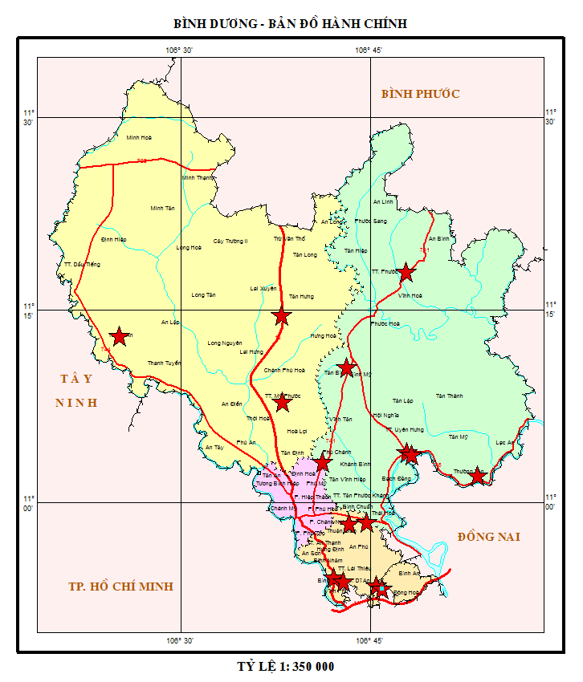

Hình 1. Mạng lưới quan trắc không khí trên địa bàn tỉnh Bình Dương

2.3. Danh mục các thông số quan trắc

Bảng 4: Danh mục các thành phần môi trường quan trắc
STT | Thành phần môi trường quan trắc | Thông số
1 | Thông số đo đạc hiện trường -Vi khí hậu | Độ ẩm,nhiệt độ,bức xạ nhiệt,tiếng ồn, áp suất khí quyển, tốc độ gió,hướng gió
2 | Thông số phân tích PTN- Không khí xung quanh | CO, SO₂, NO₂, Bụi, Bụi PM10, Ozon, Bụi Pb, benzen, toluen, xylen.

2.4. Danh mục thiết bị quan trắc và thiết bị phòng thí nghiệm

Bảng 5: Danh mục thiết bị quan trắc và thiết bị phòng thí nghiệm
STT | Tên thiết bị | Model thiết bị | Hãng sản xuất | Tần suất hiệu chuẩn
1 | Thiết bị lấy mẫu bụi và đo áp suất khí quyển Sibata 500F HV | 2008 | Nhật | 1 năm
2 | SKC, AIRCHEK SAMPER dùng lấy mẫu SO₂, NO₂, O₃ | 2007, 2011 | Mỹ | 1 năm
3 | Bơm hút chân không dùng lấy mẫu CO | 1999 | Mỹ | 1 năm
4 | Máy đo tiếng ồn RION-NL 21 | 2008 | Nhật | 1 năm
5 | Thiết bị đo nhiệt độ, độ ẩm testo 625 | 2008 | Đức | 1 năm
6 | Thiết bị đo tốc độ gió Testo | 2008 | Đức | 1 năm
7 | Máy quang phổ UV/VIS - DR5000 | 2009 | Hach - Mỹ | 1 năm
8 | Cân phân tích 4 số lẻ | 2009 | Satorious-Đức | 1 năm
9 | Cân phân tích 5 số lẻ | 2010 | Ohaus - Mỹ | 1 năm
10 | Tủ sấy | 2009 | Memmert - Đức | 1 năm
11 | Sắc ký khí | 2018 | Thermo | 1 năm

2.5. Phương pháp lấy mẫu, bảo quản và vận chuyển mẫu

Bảng 6: Danh mục phương pháp đo đạc tại hiện trường và phân tích trong phòng thí nghiệm
STT | Thông số | Phương pháp
Đo đạc tại hiện trường
1 | Bức xạ nhiệt | HD-HT-BXN
2 | Tiếng ồn | TCVN 7878-1:2008
3 | Nhiệt độ | QCVN 46:2012/BTNMT
4 | Độ ẩm | QCVN 46:2012/BTNMT
5 | Áp suất khí quyển | QCVN 46:2012/BTNMT
6 | Tốc độ gió | QCVN 46:2012/BTNMT
7 | Hướng gió | QCVN 46:2012/BTNMT
Phân tích trong phòng thí nghiệm
8 | SO₂ | TCVN 5971:1995, TCVN 5978:1995
9 | NO₂ | TCVN 6137:2009
10 | Bụi Chì | TCVN 6152:1996
11 | TSP | TCVN 5067:1995
12 | Bụi PM10 | 40CRF:appendix J to part 50
13 | CO | 52TCN 352-1989
14 | O₃ | MASA 411
15 | Benzen | NOISH 1510
16 | Toluen | NOISH 1510
17 | Xylen | NOISH 1510

2.6. Mô tả địa điểm quan trắc

Bảng 7: Danh mục vị trí, điều kiện lấy mẫu
STT | Tên điểm quan trắc | Đặc điểm nơi quan trắc | Tổng số mẫu 01 tháng
1 | Nghĩa trang Liệt sĩ huyện Phú Giáo(N) | Là khu vực vắng, ít bị ảnh hưởng bởi giao thông, công nghiệp, chỉ có trường học, nghĩa trang và cây xanh | 4
2 | Nông trường cao su Thanh An (NT1) | Là khu vực tập trung nhiều cây cao su, có trạm thu gom mủ tập trung, ít bị ảnh hưởng bởi giao thông và công nghiệp | 4
3 | Trung tâm hành chính thị xã Dĩ An (ĐT1) | Tập trung nhiều dân cư sinh sống, các cơ quan hành chính của thị xã và giao thông chủ yếu là các phương xe mô tô và xe ô tô con | 4
4 | UBND thị xã Thuận An  (ĐT2) | Tập trung nhiều dân cư sinh sống, các cơ quan hành chính của thị xã và giao thông chủ yếu là các phương xe mô tô và xe ô tô con | 4
5 | Trụ sở TT QT TNMT - số 26 Huỳnh Văn Nghệ (ĐT3) | Tập trung nhiều dân cư sinh sống, các cơ quan hành chính của thành phố và giao thông chủ yếu là các phương xe mô tô và xe ô tô con | 4
6 | Ngã tư Miếu Ông Cù (GT1) | Nút giao thông chính, Khu vực có nhiều phương tiện giao thông qua lại | 4
7 | Ngã tư cầu Ông Bố (GT2) | Nút giao thông chính, Khu vực có nhiều phương tiện giao thông qua lại | 4
8 | Công ty Wimbledon - Đường số 22, KCN Sóng Thần II (CN1) | Khu vực có nhiều nhà máy hoạt động với các loại ngành nghề | 4
9 | Công ty Victory cách CCN Thuận Giao 300m (điểm GS cũ) (CN2) | Nơi có nhiều nhà máy gốm sứ hoạt động thủ công và dân cư sinh sống | 4
10 | Khu vực mỏ đá xã Thường Tân, huyện Tân Uyên (CN3) | Khu vực có nhiều mỏ đá đang khai thác và nhiều phương tiện giao thông chủ yếu là xe tải chở đất đá qua lại | 4
11 | Công ty Orion, đường NA3, KCN Mỹ Phước II (CN4) | Khu vực có nhiều nhà máy hoạt động với các loại ngành nghề | 4
12 | Trung tâm hành chính, thành phố mới Bình Dương (ĐT4) | Tập trung nhiều dân cư sinh sống, các cơ quan hành chính của thị xã và giao thông chủ yếu là các phương xe mô tô và xe ô tô con | 4
13 | Khu trung tấm thị trấn Mỹ Phước (ĐT5) | Tập trung nhiều dân cư sinh sống, các cơ quan hành chính của thị xã và giao thông chủ yếu là các phương xe mô tô và xe ô tô con | 4
14 | Thị trấn Uyên Hưng, Thị xã Tân Uyên (ĐT6) | Tập trung nhiều dân cư sinh sống, các cơ quan hành chính của thị xã và giao thông chủ yếu là các phương xe mô tô và xe ô tô con | 4
15 | Khu đô thị - khu công nghiệp Bàu Bàng (CN5) | Khu vực có nhiều nhà máy hoạt động với các loại ngành nghề | 4
16 | Gần ngã 3 cổng xanh (GT3) | Nút giao thông chính, Khu vực có nhiều phương tiện giao thông qua lại | 4

2.7. Kiểm soát quy trình/Đảm bảo chất lượng (QA/QC)
Xác định mục tiêu, mục đích cần đạt được của chương trình quan trắc, thông qua việc lập và phê duyệt kế hoạch quan trắc chi tiết trong đó nêu rõ thời gian thực hiện chương trình, tuyến quan trắc, xác định vị trí quan trắc, thông số quan trắc, số lượng mẫu thực và mẫu QC, thiết bị lấy mẫu và chứa mẫu, thiết bị đo và phân tích tại hiện trường, điều kiện bảo quản mẫu, bảo hộ lao động và nhân lực thực hiện.

Bảng 8: Bảng kế hoạch QA/QC tháng 08/2019
Đợt | Điểm quan trắc | Ký hiệu | Mẫu QC PTN | Mẫu QC PHT
1 | Trung tâm hành chính - Thành phố mới Bình Dương | ĐT4 | Bụi tổng, bụi PM10, CO, NO₂, O₃, Bụi Chì ( bụi chì chỉ lấy mẫu trắng vận chuyển), benzen, toluen, xylen. | Nhiệt độ, độ ẩm, tốc độ gió, hướng gió, độ ồn, áp suất khí quyển, bức xạ nhiệt.
1 | Thị trấn Uyên Hưng - Tân Uyên | ĐT6
2 | Công ty Wimbledon – Đường số 22, KCN Sóng Thần II | CN1
2 | Công ty Victory cách CCN Thuận Giao 300m | CN2
3 | Nghĩa trang Liệt sĩ Phú Giáo | N
3 | Trung tâm hành chính thị xã Dĩ An | ĐT1
4 | Mỏ đá Thường Tân - Tân Uyên | CN3
4 | Công ty Orion, đường NA3, KCN Mỹ Phước II | CN4
5 | Trung tâm Quan trắc – Kỹ thuật Tài nguyên và Môi trường tỉnh Bình Dương | ĐT3
5 | Ngã tư Cầu Ông Bố | GT2
6 | Ủy ban nhân dân thị xã Thuận An | ĐT2
6 | Gần ngã ba Cổng Xanh | GT3
7 | Khu trung tâm thị trấn Mỹ Phước | ĐT5
7 | Khu công nghiệp- khu đô thị Bàu Bàng | CN5
8 | Trung tâm thị trân Uyên Hưng – Tân Uyên | ĐT6
8 | Công ty Orion, đường NA3, KCN Mỹ Phước II | CN4

CHƯƠNG III. NHẬN XÉT VÀ ĐÁNH GIÁ KẾT QUẢ QUAN TRẮC
Tại 16 điểm quan trắc được quy hoạch trong giai đoạn năm 2016-2020, điểm Nghĩa trang Liệt sĩ huyện Phú Giáo (N) là khu vực vắng, ít bị ảnh hưởng bởi các hoạt động giao thông, sản xuất công nghiệp, dân cư, chỉ có trường học, nghĩa trang và cây xanh nên được coi là điểm nền của tỉnh do chất lượng không khí ổn định và thấp qua các năm quan trắc.
Các thông số CO, NO₂, SO₂, O₃, bụi chì, bụi PM10, benzen, xylen, toluen so với quy chuẩn là rất thấp, chỉ dao động nhẹ qua các tháng.
Thông số bụi ô nhiễm diễn ra tại nút giao thông - ngã tư Miếu Ông Cù đó là do sự gia tăng các phương tiện giao thông cơ giới đường bộ cùng chất lượng tuyến đường chưa đáp ứng nhu cầu và phát sinh từ các hoạt động khai thác đá. So với điểm Nền, thông số bụi tại các điểm quan trắc thường cao hơn nhiều lần.
Tiếng ồn cho thấy hầu hết tại các điểm quan trắc ồn mức ở xấp xỉ ngưỡng quy chuẩn hoặc vượt quy chuẩn cho phép, trong đó vị trí ồn cao nhất là ở các nút giao thông: ngã tư Miếu Ông Cù, ngã tư cầu Ông Bố, nga ba Cổng Xanh và một số điểm thuộc khu Công nghiệp: công ty Wimbledon. So với điểm Nền, tiếng ồn ở hầu hết các điểm quan trắc đều cao hơn điểm Nền qua các tháng quan trắc.
Chi tiết diễn biến ô nhiễm bụi, tiếng ồn qua các tháng quan trắc so với điểm Nền và quy chuẩn thể hiện qua đồ thị sau:

3.1. Kết quả chất lượng không khí tại điểm quan trắc Nền và Nông thôn
Các thông số ô nhiễm chính được so sánh với quy chuẩn QCVN 05:2013/ BTNMT và QCVN 26:2010/ BTNMT và trình bày trong bảng sau:

Bảng 9: Kết quả bụi và tiếng ồn tại điểm Nền và Nông trường cao su Thanh An (NT1)
TT | Thông  số  Tháng | 8/18 | 9/18 | 10/18 | 11/18 | 12/18 | 1/19 | 2/19 | 3/19 | 4/19 | 5/19 | 6/19 | 7/19 | 8/19 | QCVN 05:2013/BTNMT | QCVN 26:2010/BTNMT
N | Bụi (µg/m³) | 39 | 33 | 102 | 46 | 38 | 33 | 48 | 67 | 55 | 69 | 70 | 12.0 | 21,5 | 300 | -
N | Ồn (dB(A)) | 52,9 | 52,1 | 53,6 | 59,8 | 55,6 | 51,1 | 51,1 | 52,2 | 63,2 | 50,1 | 55,6 | 62,8 | 63,3 | - | 70
NT | Bụi (µg/m³) | 46 | 51 | 88 | 84 | 44 | 50 | 114 | 210 | 70 | 66 | 67 | 32 | 37,3 | 300 | -
NT | Ồn (dB(A)) | 50,1 | 61,6 | 62,8 | 52,4 | 52,5 | 53,5 | 62,2 | 61,7 | 59,9 | 63,3 | 68,3 | 51,7 | 61,3 | - | 70

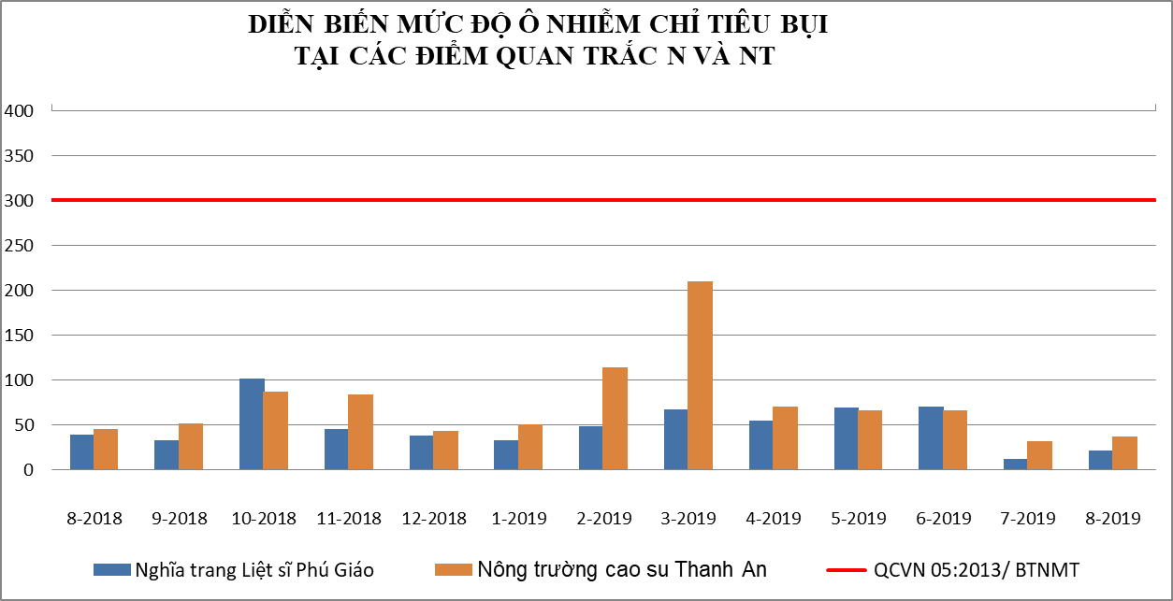

Biểu đồ 1: Diễn biến mức độ ô nhiễm bụi tại điểm N và NT tháng 08/2019

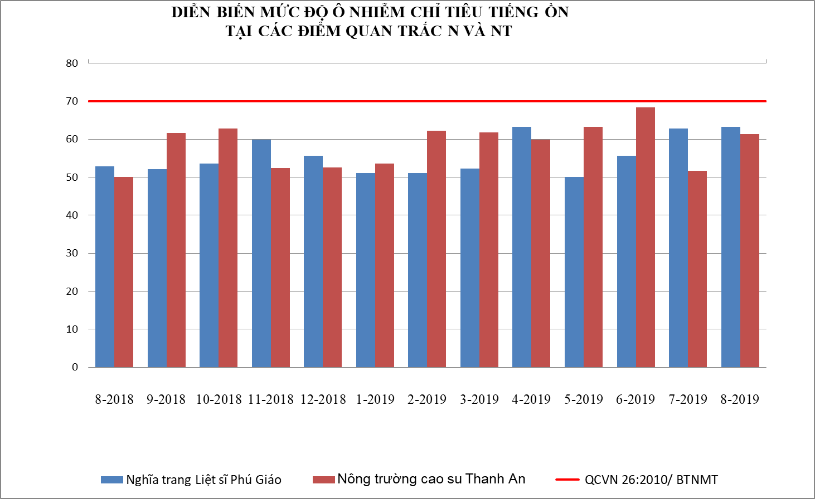

Biểu đồ 2: Diễn biến mức độ ô nhiễm tiếng ồn tại điểm N và NT tháng 08/2019
Kết quả so sánh cho thấy tất cả các thông số quan trắc: CO, NO₂, SO₂, O₃, bụi tổng, bụi PM10, tiếng ồn tại Nghĩa trang Liệt sĩ Phú Giáo và Nông trường cao su Thanh An có kết quả quan trắc trong tháng 08/2019 đều đạt quy chuẩn cho phép theo QCVN 05:2013/BTNMT và QCVN 26:2010/BTNMT.
Diễn biến số liệu nồng độ bụi giữa các tháng quan trắc, cho thấy nồng độ bụi rất thấp, thấp hơn quy chuẩn nhiều lần. Nồng độ bụi tại điểm N và NT dao động ổn định so với tháng trước và với cùng kỳ năm trước. Tiếng ồn ở vị trí N không chênh lệch nhiều so với tháng trước nhưng lại tăng 10,4 dB(A) so với cùng kỳ năm 2018. Ở vị trí NT tiếng ồn tăng 9,6 dB(A) so với tháng 07/2018 và tăng 11,2 dB(A) so với tháng 08/2018.
Độ ẩm, bức xạ nhiệt, tốc độ gió biến động không nhiều, dao động nhiệt phù hợp với sự thay đổi theo mùa. Các thông số khác: CO, NO₂, SO₂, O₃ , bụi PM10 dao đông tăng không quá 1,2 lần so với tháng 07/2019 và ổn định so với cùng kỳ năm 2018. Nhìn chung kết quả các thông số quan trắc tại hai khu vực N và NT đều rất ổn định qua các đợt quan trắc đo đó chất lượng không khí tại hai khu vực này còn khá tốt chưa bị ảnh hưởng nhiều bởi ô nhiễm từ hoạt động sản xuất nông nghiệp và các yếu tố ngoại cảnh khác.
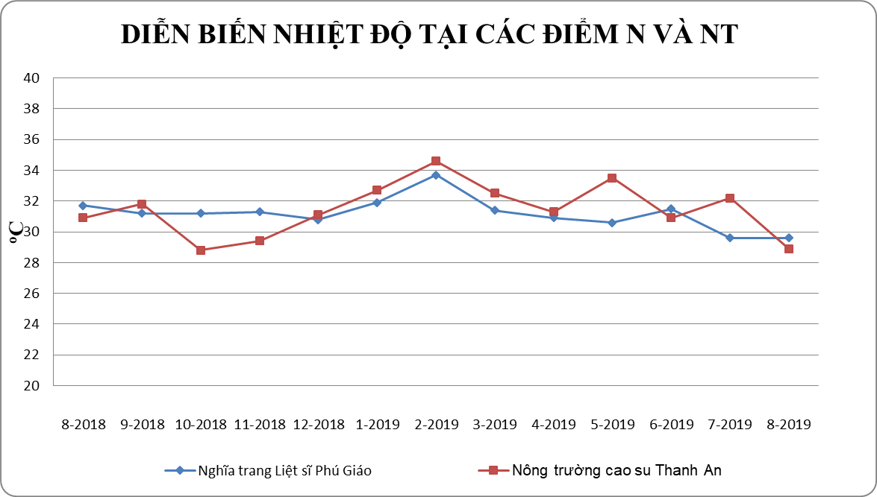

Biểu đồ 3: Diễn biến nhiệt độ tại điểm N và NT tháng 08/2019
Nhiệt độ tại điểm quan trắc Nông trường cao su Thanh An và nghĩa trang Liệt sĩ Phú Giáo diễn biến khá đều và ổn định, chênh lệch trong khoảng 0,7ºC.
Nhiệt độ thay đổi theo mùa nên trong các tháng mùa mưa nhiệt độ có giảm hơn từ 3÷5⁰C so với các tháng mùa khô.

3.2. Kết quả chất lượng không khí tại điểm quan trắc khu vực Đô thị
Các thông số ô nhiễm chính được so sánh với quy chuẩn QCVN 05:2013/ BTNMT và QCVN 26:2010/ BTNMT và trình bày trong bảng sau:

Bảng 10: Kết quả bụi và tiếng ồn tại các điểm quan trắc ĐT
TT | Thông  số  Tháng | 8/18 | 9/18 | 10/18 | 11/18 | 12/18 | 1/19 | 2/19 | 3/19 | 4/19 | 5/19 | 6/19 | 7/19 | 8/19 | QCVN 05:2013/BTNMT | QCVN 26:2010/BTNMT
ĐT1 | Bụi (µg/m³) | 52 | 48 | 67 | 93 | 36 | 300 | 248 | 178 | 220 | 51 | 217 | 36,8 | 146 | 300 | -
ĐT1 | Ồn dB(A) | 64,8 | 63,6 | 69,4 | 64,9 | 68,5 | 65,7 | 65,1 | 66,5 | 65,6 | 65,9 | 66,2 | 65,7 | 62,9 | - | 70
ĐT2 | Bụi (µg/m³) | 43 | 55 | 55 | 52 | 70 | 53 | 97 | 55 | 97 | 92 | 70 | 67,8 | 49 | 300 | -
ĐT2 | Ồn dB(A) | 69,8 | 69 | 68,9 | 65,6 | 66,6 | 66 | 65,8 | 69,5 | 66,3 | 68,5 | 73,5 | 68,5 | 68,4 | - | 70
ĐT3 | Bụi (µg/m³) | 45 | 50 | 66 | 153 | 172 | 71 | 67 | 182 | 263 | 49 | 115 | 58,3 | 35,8 | 300 | -
ĐT3 | Ồn dB(A) | 67,2 | 64,8 | 68,9 | 66,8 | 66,8 | 65,4 | 64,1 | 63,4 | 65,1 | 64,8 | 65,8 | 64,6 | 63,4 | - | 70
ĐT4 | Bụi (µg/m³) | 101 | 52 | 96 | 215 | 158 | 126 | 71 | 177 | 123 | 121 | 143 | 94,8 | 58,3 | 300 | -
ĐT4 | Ồn dB(A) | 67,8 | 69,4 | 67,8 | 68 | 67,4 | 65,7 | 67 | 62,3 | 64,1 | 65,2 | 67,3 | 66,5 | 67,2 | - | 70
ĐT5 | Bụi (µg/m³) | 51 | 41 | 66 | 120 | 42 | 136 | 156 | 187 | 477 | 144 | 94 | 50,5 | 52,3 | 300 | -
ĐT5 | Ồn dB(A) | 67,4 | 65,7 | 54,5 | 55,5 | 55,5 | 65,5 | 66 | 63,9 | 63,3 | 65,8 | 68,1 | 65,8 | 65,8 | - | 70
ĐT6 | Bụi (µg/m³) | 45 | 58 | 39 | 223 | 282 | 119 | 375 | 248 | 227 | 132 | 182 | 66,3 | 34 | 300 | -
ĐT6 | Ồn dB(A) | 62,8 | 66,2 | 63,8 | 61,2 | 59,8 | 64,3 | 63,8 | 64,2 | 63,8 | 66,7 | 68,5 | 76,2 | 66,5 | - | 70

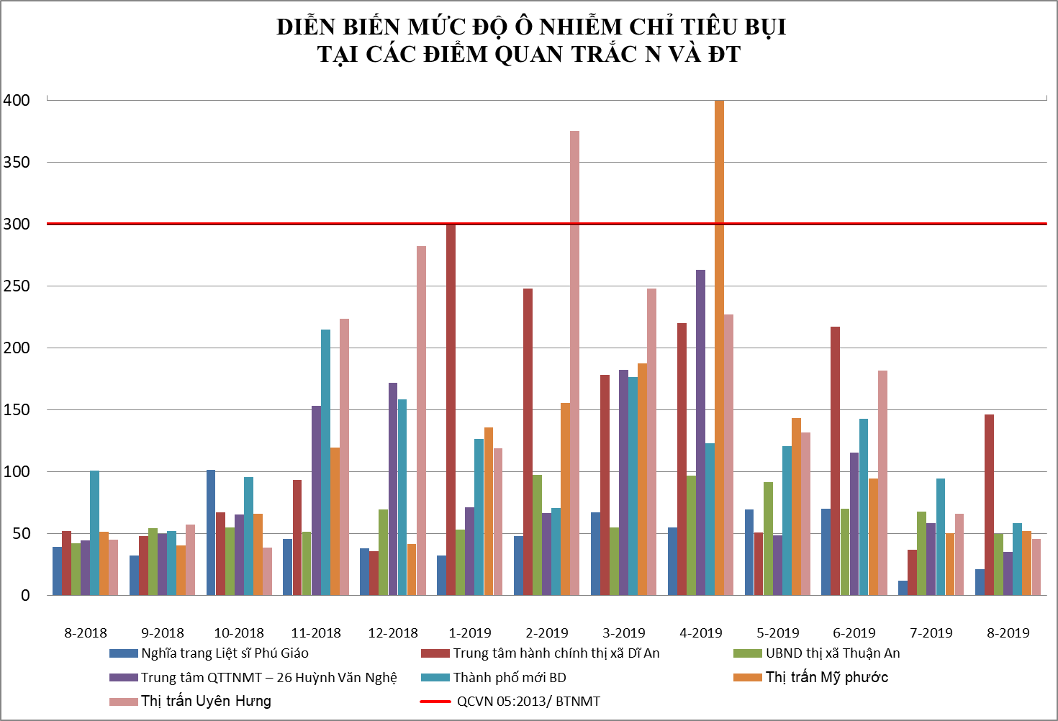

Biểu đồ 4: Diễn biến mức độ ô nhiễm bụi tại điểm N và ĐT tháng 08/2019
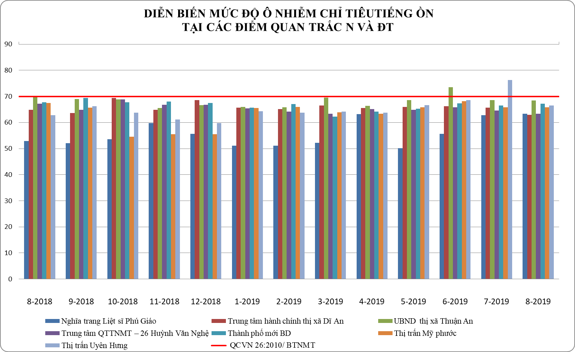

Biểu đồ 5: Diễn biến mức độ ô nhiễm tiếng ồn tại điểm N và ĐT tháng 08/2019

Theo kết quả quan trắc tháng 08/2019 cho thấy, hầu hết các thông số quan trắc: CO, NO₂, SO₂, O₃, bụi PM10, bụi tại các điểm Đô thị đều đạt theo quy chuẩn cho phép. Nồng độ bụi và tiếng ồn cụ thể như sau:
- Nồng độ bụi tại các điểm quan trắc Đô thị tháng 08/2019 hầu hết giảm so với tháng 07/2019 và đều đạt quy chuẩn cho phép. Riêng TTHC thị xã Dĩ An bụi tăng 3,9 lần và vẫn nằm trong giới hạn cho phép của quy chuẩn. So với tháng 08/2018 bụi tại các điểm quan trắc Đô thị tăng giảm không đồng đều, mức tăng giảm không quá 2,9 lần và không vượt chuẩn. Nhìn chung, diễn biến trên biểu đồ quan trắc cho thấy nồng độ bụi đang giảm dần kể từ tháng 05/2019 do bắt đầu sang mùa mưa, và mưa nhiều hơn trong tháng 07÷08/2019 làm cho lượng bụi trong không khí tại hầu hết các điểm quan trắc Đô thị đều giảm.
- Đối với tiếng ồn, so với tháng 07/2019, tại hầu hết các điểm quan trắc dao động ở mức ổn định, chênh lệch không đáng kể. Riêng tại vị trí thị trấn Uyên Hưng - Tân Uyên giảm 9,7 dB(A) xuống đạt quy chuẩn. Điều đó cho thấy sự tăng độ ồn không khí trong tháng 07/2019 tại vị trí này chỉ mang tính chất cục bộ không liên tục. So với cùng kỳ năm trước, tiếng ồn tăng giảm không đồng đều tại các điểm quan trắc dao động từ 0,3 ÷ 3,8 dB(A) và thấp hơn quy chuẩn. So với điểm Nền, giá trị các thông số ô nhiễm quan trắc khu vực Đô thị cao hơn điểm Nền, tuy nhiên vẫn nằm trong giới hạn cho phép của quy chuẩn.
- Đối với các thông số CO, NO₂, SO₂, O₃: so với tháng 07/2019 :NO₂ tăng từ 1,1÷2,4 lần; SO₂ giảm nhẹ dưới 1,3 lần; O₃ tăng mạnh nhất 4,0 lần ở vị trí UBND thị xã Thuận An nhưng vẫn thấp hơn quy chuẩn nhiều lần. So với tháng 08/2018: NO₂ tăng từ 1,1÷2,2 lần; O₃ tăng từ 1,1÷3,8 lần; SO₂ giảm từ 1,2÷1,4 lần. Nhìn chung các thông số trên đều ít biến động qua các đợt quan trắc và luôn đạt chuẩn.

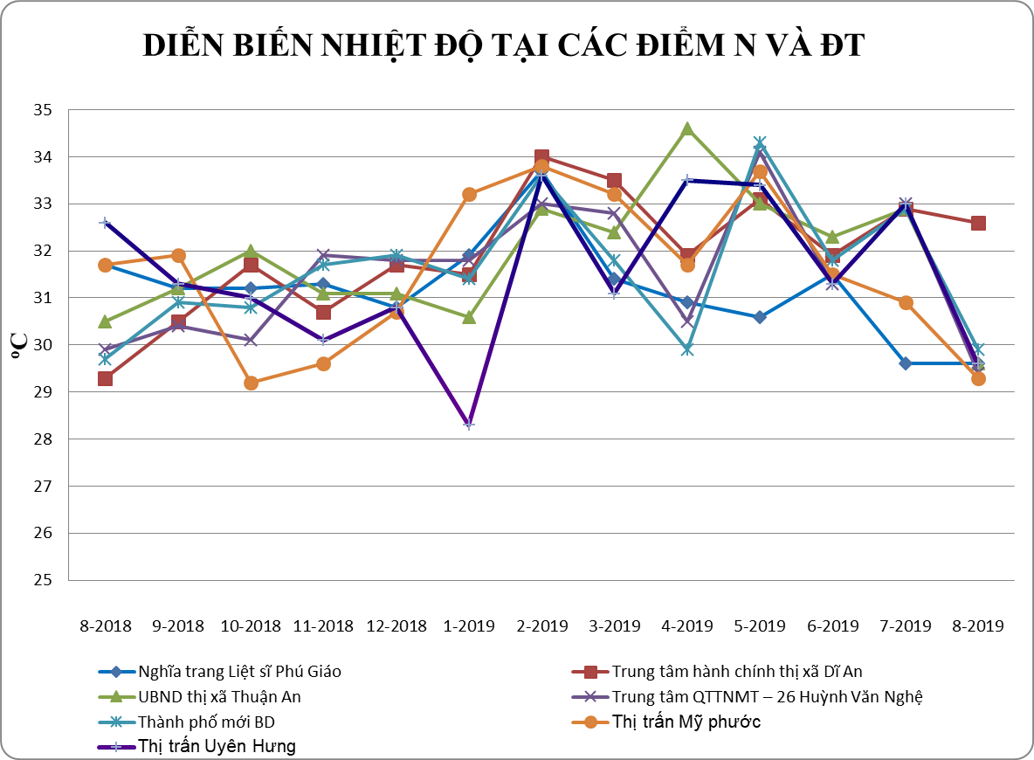
Biểu đồ 6: Diễn biến nhiệt độ tại điểm N và ĐT tháng 08/2019
Qua đồ thị so sánh cho thấy nhiệt độ tại các điểm quan trắc Đô thị giảm so với tháng trước trong khoảng 1,0 ÷ 3,4ºC. So với điểm Nền, nhiệt độ tại các điểm quan trắc xấp xỉ nhiệt độ tại điểm Nền, riêng có vị trí TTHC Dĩ An nhiệt độ cao hơn 3,0⁰C.

3.3. Kết quả chất lượng không khí tại các điểm quan trắc Giao thông
Các thông số ô nhiễm chính được so sánh với quy chuẩn QCVN 05:2013/ BTNMT và QCVN 26:2010/ BTNMT và trình bày trong bảng sau:

Bảng 11: Kết quả bụi và tiếng ồn tại điểm quan trắc N và GT
TT | Thông  số  Tháng | 8/18 | 9/18 | 10/18 | 11/18 | 12/18 | 1/19 | 2/19 | 3/19 | 4/19 | 5/19 | 6/19 | 7/19 | 8/19 | QCVN 05:2013/BTNMT | QCVN 26:2010/BTNMT
GT1 | Bụi (µg/m³) | 266 | 214 | 484 | 740 | 1213 | 468 | 631 | 837 | 597 | 410 | 791 | 364,5 | 406 | 300 | -
GT1 | Ồn dB(A) | 73,1 | 81,1 | 81,5 | 78,2 | 78,9 | 79 | 78 | 78,2 | 78,1 | 86,2 | 86,9 | 86,7 | 68,7 |  | 70
GT2 | Bụi (µg/m³) | 178 | 391 | 410 | 301 | 358 | 286 | 753 | 186 | 184 | 155 | 164 | 378,8 | 267,5 | 300 | -
GT2 | Ồn dB(A) | 76,1 | 78,9 | 77,9 | 76,3 | 79,5 | 75,5 | 76,7 | 76,8 | 78,4 | 86,2 | 85 | 86,2 | 85,9 | - | 70
GT3 | Bụi (µg/m³) | 55 | 181 | 68 | 124 | 102 | 56 | 92 | 216 | 66 | 159 | 119 | 44,8 | 95 | 300 | -
GT3 | Ồn dB(A) | 71,8 | 72,6 | 73,6 | 77 | 77,8 | 69,9 | 71,2 | 76,6 | 72,1 | 76,8 | 74,3 | 86,0 | 70,8 |  | 70

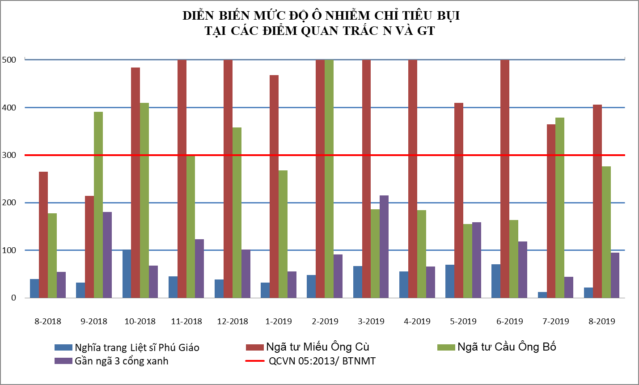

Biểu đồ 7: Diễn biến mức độ ô nhiễm bụi tại điểm N và GT tháng 08/2019

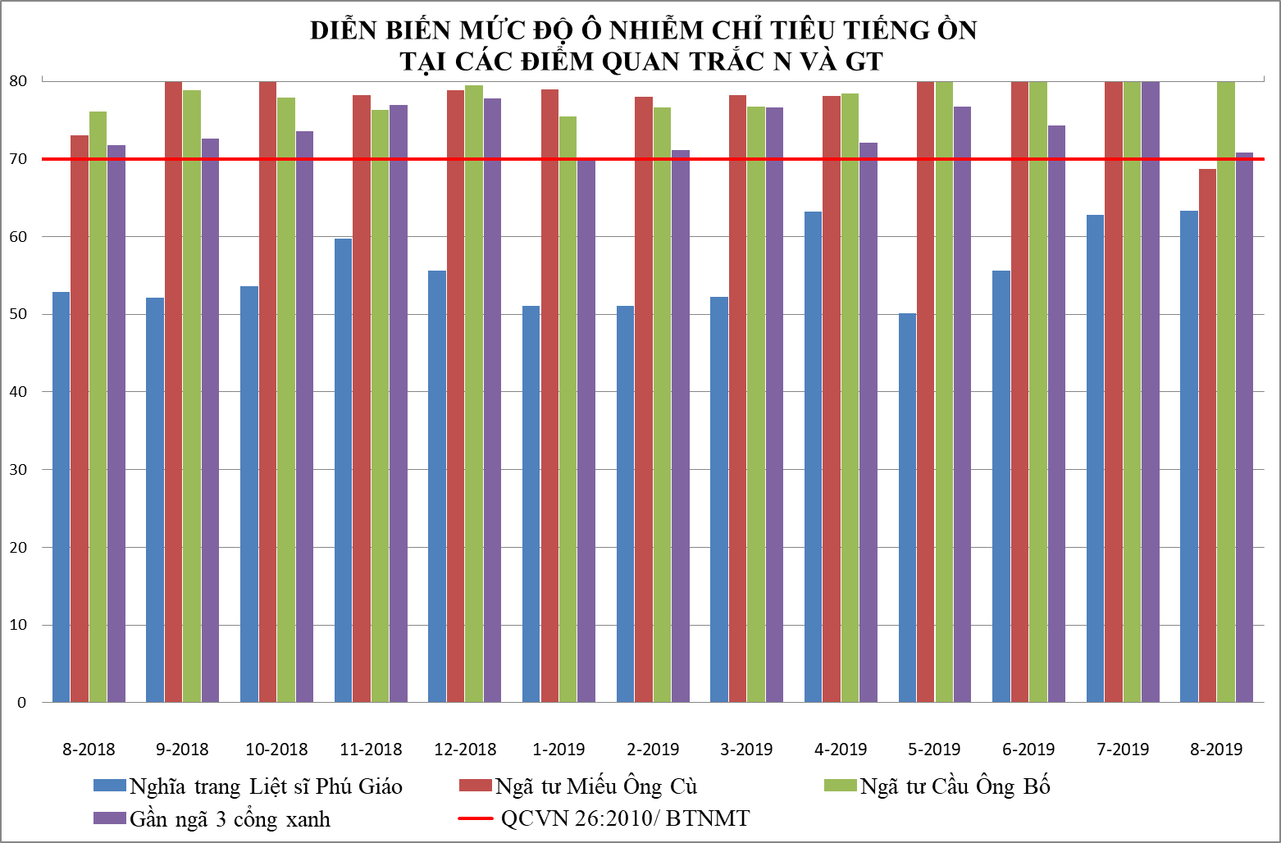

Biểu đồ 8: Diễn biến mức độ ô nhiễm tiếng ồn tại điểm Nền và GT tháng 08/2019
Kết quả quan trắc khu vực giao thông tháng 08/2019 cho thấy: Tiếng ồn vượt quy chuẩn cho phép tại Ngã tư Cầu Ông Bố và khu vực gần Ngã ba Cổng Xanh lần lượt là 15,8 dB(A) và 0,8 dB(A). Nồng độ bụi tại vị trí Ngã tư Miếu Ông Cù vượt 1,4 lần, ngã tư cầu Ông Bố giảm nhẹ xuống đạt quy chuẩn. Các thông số CO, NO₂, SO₂, O₃, bụi chì, PM10, benzen, xylen, toluen tại các điểm giao thông đều đạt quy chuẩn cho phép.
So với tháng 07/2019 nồng độ bụi tại các điểm tăng giảm không đều: Tại ngã tư Miếu Ông Cù tăng nhẹ 1,1 lần, tại ngã tư cầu ông Bố giảm 1,4 lần xuống đạt quy chuẩn, gần ngã ba Cổng Xanh lại tăng 2,1 lần. So với tháng 08/2018: bụi tại ngã tư miếu Ông Cù giảm 1,4 lần, gần ngã ba Cổng Xanh giảm 1,9 lần nhưng ngã tư cầu Ông Bố nồng độ bụi tăng 1,5 lần. Nhìn chung nồng độ bụi tại Ngã tư Cầu Ông Bố luôn vượt quy chuẩn ở hầu hết các tháng quan trắc, ở vị trí ngã ba Cổng Xanh chưa có dấu hiệu ô nhiễm bụi.
So với tháng 07/2019 tiếng ồn giảm mạnh ở các vị trí: ở vị trí Miếu Ông Cù giảm 18dB(A) xuống đạt quy chuẩn, ở vị trí ngã ba Cổng Xanh giảm 15,2 dB(A) về gần ngưỡng giới hạn của quy chuẩn. Ở ngã tư cầu Ông Bố tiếng ồn dao động ổn định. So với cùng kỳ năm trước, ở ngã tư cầu Ông Bố tiếng ồn tăng 9,8 dB(A); ở ngã tư miếu Ông Cù tiếng ồn giảm 11,2 dB(A).
Các thông số CO, NO₂, SO₂, O₃: so với tháng 07/2019, NO₂ tăng 1,3÷2,4 lần, O₃ tăng từ 3,1÷6,0 lần, tăng cao nhất ở ngã tư miếu Ông Cù 6,0 lần lên gần ngưỡng quy định của quy chuẩn. So với tháng 08/2018: O₃ tăng 2,5÷2,7 lần; NO₂ tăng 1,4÷2,6 lần; CO tăng nhẹ và vẫn thấp hơn quy chuẩn nhiều lần.
Hầu hết các thông số quan trắc tại điểm nút giao thông đều có giá trị cao hơn so với điểm Nền, nhất là đối với nồng độ bụi và tiếng ồn cao hơn nhiều lần và vượt quy chuẩn cho phép. Trong ba vị trí quan trắc điểm nút giao thông thì vị trí ngã tư Miếu Ông Cù bụi và tiếng ồn vượt quy chuẩn ở các đợt quan trắc, vị trí cầu ông Bố bụi có xu hướng giảm xuống đạt quy chuẩn từ tháng 03/2019, vị trí ngã ba Cổng Xanh bị ô nhiễm tiếng ồn do luôn vượt chuẩn ở các đợt quan trắc trong năm. Ô nhiễm bụi và tiếng ồn ở khu vực này chủ yếu do hoạt động của các phương tiện tham gia giao thông và ảnh hưởng của cơ sở hạ tầng giao thông tác động lên môi trường không khí.
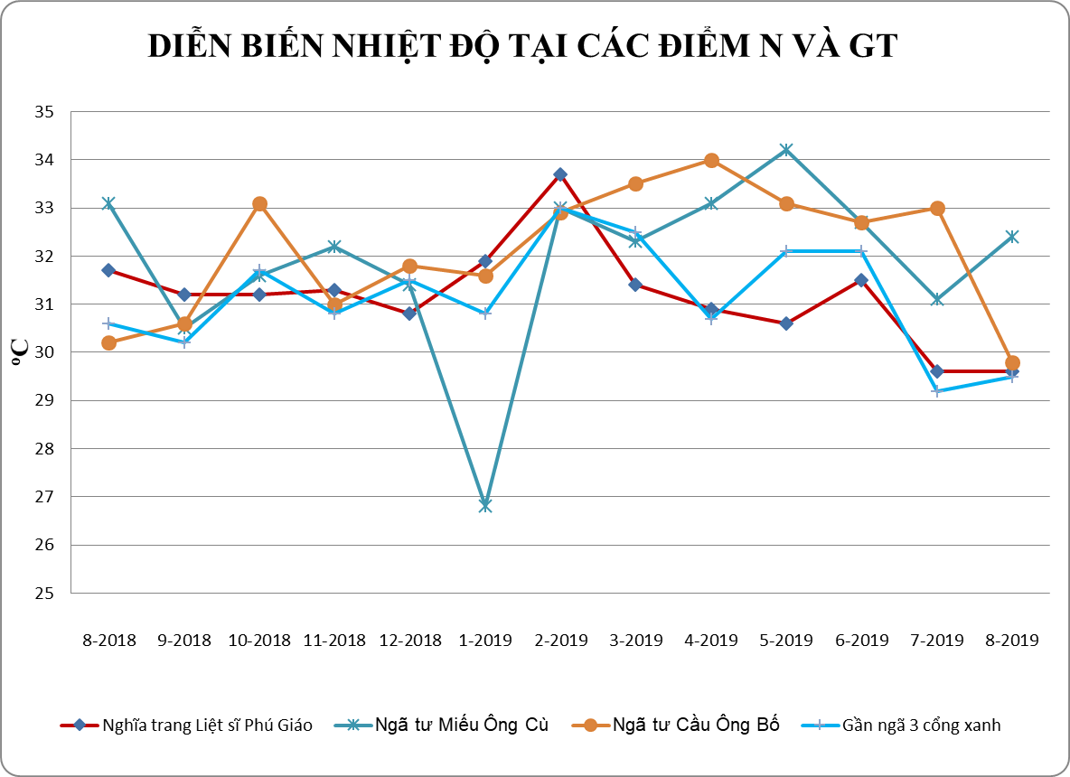

Biểu đồ 9: Diễn biến nhiệt độ tại điểm N và GT tháng 08/2019
Qua đồ thị so sánh cho thấy nhiệt độ tại điểm quan trắc thuộc các nút giao thông giảm tại ngã tư cầu Ông Bố và ngã ba Cổng Xanh, ngã tư Miếu Ông Cù tăng dưới 1,5 ⁰C. So với điểm Nền, vị trí có chênh lệch nhiều nhất là 2,8ºC tại ngã tư Miếu Ông Cù.

3.4. Kết quả chất lượng không khí tại điểm quan trắc khu vực hoạt động Công nghiệp
Các thông số ô nhiễm chính được so sánh với quy chuẩn QCVN 05:2013/ BTNMT và QCVN 26:2010/ BTNMT và trình bày trong bảng sau:

Bảng 12: Kết quả bụi và tiếng ồn tại điểm quan trắc N và CN
TT | Thông  số  Tháng | 8/18 | 9/18 | 10/18 | 11/18 | 12/18 | 1/19 | 2/19 | 3/19 | 4/19 | 5/19 | 6/19 | 7/19 | 8/19 | QCVN 05:2013/BTNMT | QCVN 26:2010/BTNMT
CN1 | Bụi (µg/m³) | 50 | 86 | 74 | 89 | 42 | 256 | 43 | 244 | 160 | 61 | 71 | 22,5 | 70,8 | 300 | -
CN1 | Ồn dB(A) | 63,8 | 69 | 60,9 | 68,7 | 57,8 | 68 | 66,9 | 67,9 | 64,9 | 66,2 | 66,2 | 66,1 | 71,5 | - | 70
CN2 | Bụi (µg/m³) | 52 | 35 | 41 | 93 | 204 | 90 | 81 | 169 | 225 | 184 | 309 | 75 | 134 | 300 | -
CN2 | Ồn dB(A) | 61,8 | 64,3 | 64,6 | 63,7 | 61,8 | 63,9 | 62,2 | 58,1 | 63,7 | 62,8 | 63,7 | 74,3 | 62,9 | - | 70
CN3 | Bụi (µg/m³) | 141 | 254 | 170 | 797 | 1092 | 499 | 791 | 492 | 583 | 257 | 400 | 193 | 141 | 300 | -
CN3 | Ồn dB(A) | 68,1 | 70,3 | 76,9 | 69,4 | 69,4 | 75 | 66,4 | 67,6 | 72,9 | 65,1 | 73,2 | 71,1 | 69,3 | - | 70
CN4 | Bụi (µg/m³) | 221 | 59 | 75 | 118 | 81 | 83 | 83 | 278 | 69 | 68 | 70 | 86,5 | 98,8 | 300 | -
CN4 | Ồn dB(A) | 63,7 | 62,5 | 67,1 | 66,6 | 65,7 | 64 | 65,1 | 67,3 | 68,7 | 68,6 | 70,9 | 66,7 | 67,7 | - | 70
CN5 | Bụi (µg/m³) | 58 | 91 | 82 | 62 | 255 | 91 | 85 | 133 | 89 | 91 | 89 | 28 | 100,5 | 300 | -
CN5 | Ồn dB(A) | 62,9 | 67,8 | 71,1 | 68,6 | 63,9 | 66,4 | 66,5 | 65,4 | 66,2 | 67,8 | 71,3 | 67,8 | 69,6 | - | 70

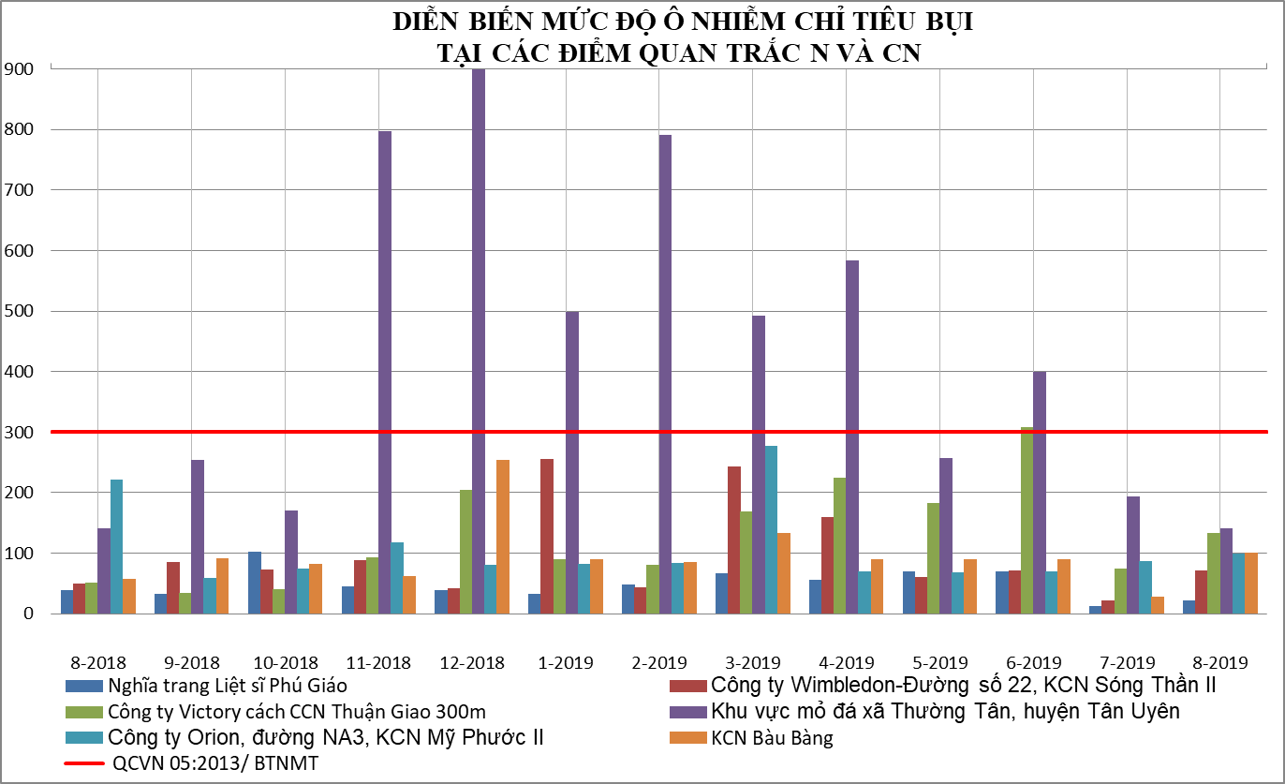

Biểu đồ 10: Diễn biến mức độ ô nhiễm bụi tại điểm N và CN tháng 08/2019

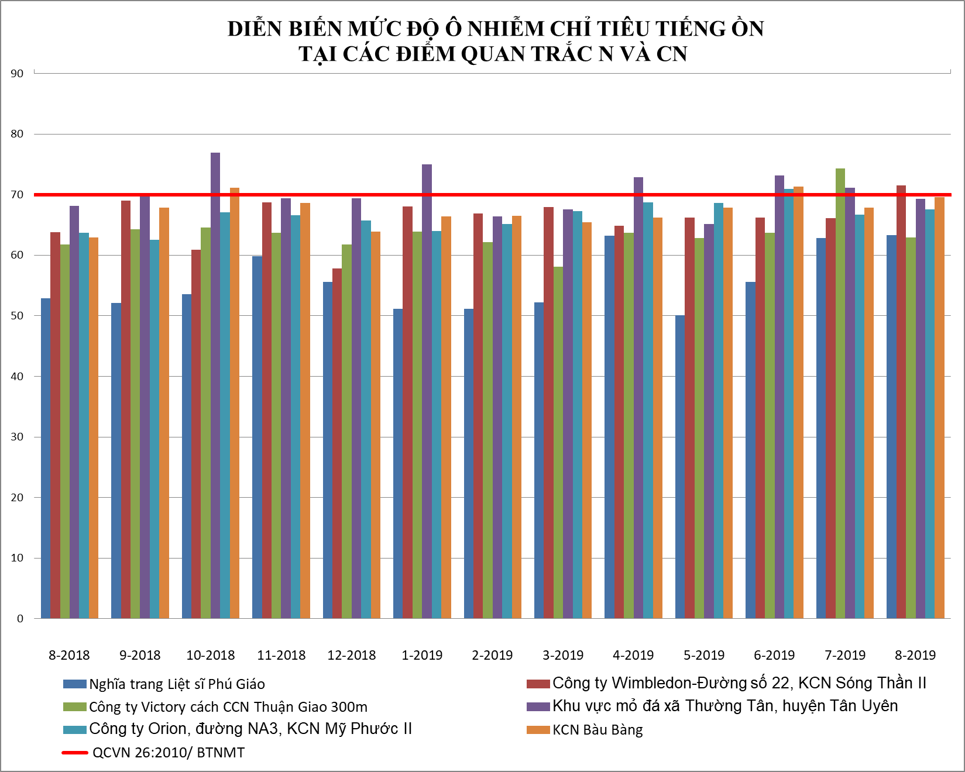

Biểu đồ 11: Diễn biến mức độ ô nhiễm tiếng ồn tại điểm N và CN tháng 08/2019
Kết quả quan trắc tháng 08/2019 tại khu vực Công nghiệp cho thấy hầu hết các thông số quan trắc: CO, NO₂, SO₂, O₃, bụi, bụi PM10 tại khu vực hoạt động Công nghiệp đều đạt theo quy chuẩn cho phép.
So với đợt quan trắc tháng 07/2019: Nồng độ bụi tháng 08/2019 tăng nhẹ hầu hết tại các vị trí từ 1,2÷3,6 lần và thấp hơn quy chuẩn nhiều lần.So với tháng 08/2018 nồng độ bụi tăng giảm không đồng đều ở các vị trí: tăng 2,9 lần ở TTHC Dĩ An; giảm 1,7 lần ở vị trí TTHC thành phố Mới Bình Dương; các vị trí còn lại tăng giảm không đáng kể.
Đối với tiếng ồn: ở vị trí công ty Wimbledon tăng 5,4 dB(A) so với tháng trước và tăng 7,7 dB(A) so với tháng 08/2018 và vượt quy chuẩn. Ở vị trí công ty Victory lại giảm 11,4 dB(A) xuống đạt quy chuẩn cho phép so với tháng 07/2019 và dao động ổn định so với cùng kỳ năm 2018. Các vị trí còn lại tiếng ồn không có biến động lớn, mức dao động dưới 3,9 dB(A).
Đối với các thông số CO, NO₂, SO₂, O₃: so với tháng 07/2019 :NO₂ tăng từ 1,4÷1,6 lần; SO₂ giảm 1,1÷1,5 lần; O₃ tăng 2,3÷2,5 lần. So với tháng 08/2018: NO₂ tăng từ 1,1÷1,5 lần; O₃ tăng không quá 1,5 lần; SO₂ giảm từ 1,1÷1,5 lần. Nhìn chung các thông số trên đều ít biến động qua các đợt quan trắc và luôn đạt chuẩn.
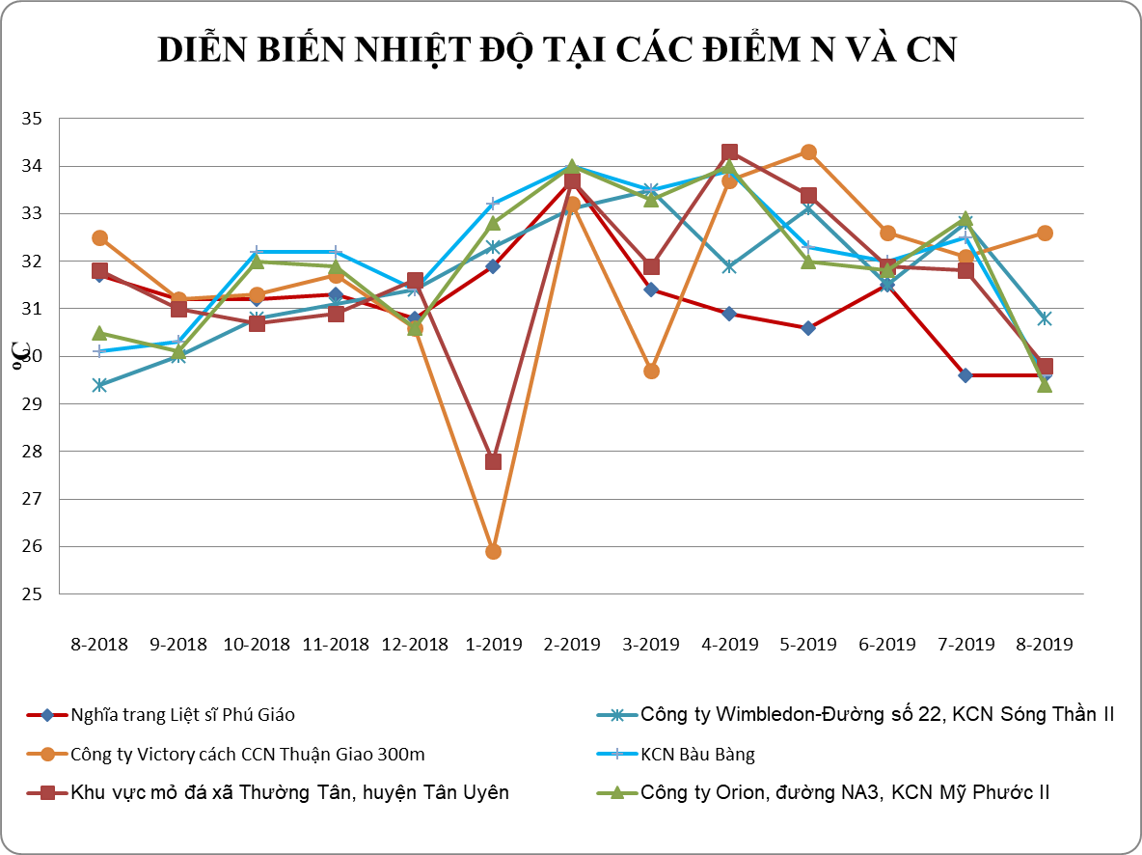

Biểu đồ 12: Diễn biến nhiệt độ tại điểm N và CN tháng 08/2019
Qua đồ thị so sánh cho thấy hầu hết nhiệt độ điểm quan trắc khu vực hoạt động công nghiệp tăng không quá 3,0ºC so với điểm Nền và giảm hơn so với tháng trước. Mức độ tăng giảm nhiệt độ tại các vị trí cũng tương đồng với các vị trí khác trên địa bàn tỉnh, không có sự đột biến ở thông số này.

CHƯƠNG IV: NHẬN XÉT VÀ ĐÁNH GIÁ KẾT QUẢ QA/QC
Trung tâm Quan trắc - Kỹ thuật Tài nguyên và Môi trường luôn quan tâm đến chất lượng trong quá trình lấy mẫu và phân tích các mẫu không khí thông qua việc thực hiện chương trình kiểm soát chất lượng theo Thông tư 24/2017/TT-BTNMT ngày 01/09/2017 của Bộ Tài nguyên và Môi trường về việc quy định quy trình kỹ thuật quan trắc môi trường tại Chương III, Mục 2 và 3, từ điều 44-47, trang 61-65.
Tuân thủ các quy trình đảm bảo chất lượng/kiểm soát chất lượng trong mỗi giai đọan của chương trình quan trắc theo đúng quy định của Thông tư 24/2017/TT-BTNMT ngày 01/09/2017 của Bộ Tài nguyên và Môi trường về việc quy định quy trình kỹ thuật quan trắc môi trường tại Chương III, từ trang 59-65.
Đánh giá:
Tất cả các mẫu kiểm soát chất lượng đều đạt yêu cầu, điều đó cho thấy công tác lấy mẫu và phân tích mẫu được quản lý tốt theo hệ thống quản lý chất lượng theo tiêu chuẩn ISO/IEC 17025:2017, kết quả quan trắc có độ tin cậy cao (Chi tiết kết quả xem ở phần phụ lục).

CHƯƠNG V: KẾT LUẬN

5.1. Đánh giá kiểm soát chất lượng trong quá trình lấy mẫu
Trung tâm Quan trắc luôn quan tâm đến chất lượng trong quá trình lấy mẫu và phân tích không khí thông qua việc thực hiện chương trình kiểm soát chất lượng theo Thông tư 24/2017/TT-BTNMT ngày 01/09/2017 của Bộ Tài nguyên và Môi trường về việc quy định quy trình kỹ thuật quan trắc môi trường tại Chương III, từ trang 59-65.
Các mẫu kiểm soát chất lượng gồm mẫu đo nhanh hiện trường và mẫu kiểm soát phòng thí nghiệm đều đạt yêu cầu. Kết quả quan trắc có độ tin cậy cao, có thể sử dụng số liệu quan trắc không khí trong đánh giá hiện trạng môi trường, lưu giữ và chia sẽ dữ liệu quan trắc.

5.2. Kết quả quan trắc
Kết quả quan trắc trong tháng 08/2019, cho thấy nồng độ ô nhiễm của các loại khí CO, NO₂, SO₂,O₃, bụi chì, bụi PM10, benzen, xylen, toluen so với quy chuẩn là rất thấp, tại hầu hết các vị trí quan trắc nồng độ các chất đều đạt quy chuẩn cho phép. Riêng bụi tổng và tiếng ồn tại một số vị trí cao hơn quy chuẩn cho phép.
Chất lượng không khí xung quanh trên địa bàn tỉnh ở các vị trí: Nền, Nông trường, Đô thị nhìn chung chưa bị ảnh hưởng nhiều bởi các hoạt động nông nghiệp, đô thị hóa: Nồng độ các thông số ô nhiễm đo đạc được luôn nằm trong ngưỡng của quy chuẩn QCVN 05:2013/BTNMT, QCVN 26:2010/ BTNMT và QCVN 06:2009/BTNMT. Vấn đề ô nhiễm không khí tỉnh Bình Dương chủ yếu là ô nhiễm bụi và tiếng ồn. Cụ thể, tại vị trí ngã tư Miếu Ông Cù có nồng độ bụi vượt 1,4 lần so với quy chuẩn cho phép; tại ngã tư Cầu Ông Bố tiếng ồn vượt 15,9 dB(A); gần ngã ba Cổng Xanh tiếng ồn vượt nhẹ 0,8 dB(A); tại Công ty Wimbledon tăng 1,5 dB(A) so với quy chuẩn cho phép.
So với đợt quan trắc tháng 07/2019, nồng độ bụi tăng giảm không đồng đều ở hầu hết tại các vị trí từ 1,1÷3,9 lần, tăng cao nhất tại vị trí TTHC Dĩ An tăng 3,9 lần nhưng vẫn nằm trong quy chuẩn; ở ngã tư miếu Ông Cù tăng 1,1 lần và vẫn vượt quy chuẩn trong tháng 08/2019. Các điểm còn lại dao động nhẹ và nằm trong giới hạn cho phép của quy chuẩn. Nhìn chung, so với tháng 07/2019, nồng độ bụi giảm hầu hết tại các vị trí, nguyên nhân chủ yếu do trong tháng 08/2019 mật độ xuất hiện mưa nhiều hơn trong ngày và các ngày trong tháng kéo theo lượng bụi trong không khí giảm. Bên cạnh đó, tiếng ồn dao động mạnh nhất là ở các vị trí nút giao thông và một số điểm công nghiệp, cụ thể như sau: Ở ngã ba Cổng Xanh và ngã tư miếu Ông Cù giảm lần lượt 15,2 dB(A). và 18 dB(A); ở công ty Victory giảm 11,4 dB(A) xuống đạt quy chuẩn, điều đó cho thấy tiếng ồn tăng vượt quy chuẩn ở vị trí này trong tháng trước chỉ mang tính chất cục bộ không kéo dài; ở công ty Wimbledon tiếng ồn lại tăng nhẹ ở mức lân cận trên ngưỡng cho phép của quy chuẩn. Các vị trí còn lại tiếng ồn dao động ổn định.
So với cùng kỳ năm 2018: Nồng độ bụi tại khu vực Nền, Nông trường và Đô thị đều không có biến động lớn, mức dao động từ 1,2÷2,9 lần và thấp hơn quy chuẩn nhiều lần. Khu vực Giao thông bụi giảm 1,4÷1,9 lần và vẫn vượt chuẩn tại ngã tư miếu Ông Cù. Khu vực Công nghiệp bụi tăng từ 1,4÷2,6 lần. Cùng với bụi thì tiếng ồn tại khu vực giao thông và hoạt động công nghiệp cũng có nhiều biến động hơn so với các vị trí Nền, Nông thôn hay Đô thị. Vị trí ngã tư Miếu Ông Cù tiếng ồn giảm 11,2 dB(A), vị trí ngã tư cầu Ông Bố lại tăng 9,8 dB(A). Ở công ty Wimbledon tăng 7,7 dB(A) và vượt quy chuẩn; cần theo dõi thêm tiếng ồn tại vị trí này trong các đợt quan trắc tiếp theo.
Trung tâm Quan trắc - Kỹ thuật Tài nguyên và Môi trường Bình Dương sẽ tiếp tục quan trắc, theo dõi, cập nhật và báo cáo kết quả quan trắc kịp thời, chính xác để cơ quan quản lý Nhà nước có hướng điều chỉnh phù hợp với tình hình phát triển kinh tế.

PHỤ LỤC

